2. ТРУБОПРОВОДЫ НЕФТЕГАЗОСБОРНЫХ КОММУНИКАЦИЙ

2.1. Назначение и классификация трубопроводов нефтегазосборных коммуникаций
Трубопроводы системы сбора и подготовки нефти и газа предназначены для транспортировки продукции скважин от их устья до сдачи ее товарно-транспортным организациям, а также для перемещения ее в технологических установках, а трубопроводы системы ППД - для подачи сточных вод от установок подготовки воды (УПВ) до нагнетательных скважин.
Трубопроводы нефтегазовых промыслов классифицируются на следующие категории:
1) По назначению:
• выкидные линии, транспортирующие продукцию скважин от ее устья до автоматизированных групповых замерных установок (АГЗУ);
• нефтегазосборные коллекторы, расположенные от АГЗУ до ДНС;
• нефтегазосборные коллекторы, расположенные от ДНС до центрального пункта сбора;
• газосборные коллекторы, транспортирующие газ от пункта сепарации до компрессорной станции.
2) По величине напора:
• высоконапорные (до 6,4 МПа);
• средненапорные (до 1,6 МПа);
• низконапорные (до 0,6 МПа);
• безнапорные (самотечные).
3) По типу укладки:
• подземные;
• наземные;
• подвесные;
• подводные.
4) По гидравлической схеме:
• простые, не имеющие ответвлений ;
• сложные, имеющие ответвления, к которым также относятся замкнутые (кольцевые);
5) По характеру заполнения сечения:
• трубопроводы с полным заполнением сечения трубы жидкостью;
• с неполным заполнением;
Полное заполнение обычно бывает в напорных трубопроводах, транспортирующих товарную нефть и реже в выкидных линиях, где имеет место высокое давление, под действием которого имеющиеся в составе нефти газовые компоненты находятся в растворенном состоянии или их слишком мало. А неполное заполнение может быть как в напорных, так и безнапорных трубопроводах.
Трубопроводы, по которым подается вода в нагнетательные скважины целью поддержания пластового давления, подразделяются:
• подводящие, прокладываемые от установок подготовки воды (УПВ) до кустовой насосной станции (КНС);
• разводящие, прокладываемые от КНС до скважин.
Диаметры всех типов трубопроводов определяются гидравлическими расчетами, толщина стенок - прочностными расчетами.
Особые требования предъявляются к строительству трубопроводов газовых и газоконденсатных промыслов. Это связано с обстоятельствами, вызывающими коррозию трубопровода: газ транспортируется под большим давлением и с большей скоростью; газ зачастую содержит больше сероводорода и углекислого газа, чем нефть.

2.2. Сортамент труб, применяемых в системе сбора и подготовки нефти, газа и воды
Основной частью трубопроводов являются трубы, изготавливаемые из сталей различных марок. При выборе материала труб для строительства трубопроводов следует учитывать температуру и давление транспортируемой среды, а также коррозионную стойкость выбранного материала в данной среде. В последние годы применяют трубы, гуммированные эбонитом или полимерами.
При сооружении нефтепромысловых и газопромысловых коммуникаций используются трубы стальные бесшовные горячекатаные, изготовленные согласно ГОСТу 8732-78 и водогазопроводные, изготовленные по ГОСТ 3262-75 и отремонтированные трубы нефтяного сортамента, по своему состоянию не пригодные к использованию по прямому назначению.
ГОСТ 8732-78 распространяется на горячекатаные бесшовные трубы, из углеродистой и легированной стали, применяемые для трубопроводов и деталей конструкции разного назначения.
По длине поставляются:
а) немерной длины - в пределах от 4 до 12,5 м;
б) мерной длины - в пределах немерной.
В зависимости от назначения трубы подбираются по химическому составу и механическим свойствам. Для каждой марки стали, обычно, указываются необходимые значения показателей механических свойств: предела текучести, временного сопротивления разрыву и относительного удлинения.
По ГОСТ 8732-78 трубы выпускаются с наружным диаметром от 25 до 820 мм включительно с толщиной стенок от 2,5 до 20 мм в зависимости от диаметра труб. В последнее время начали выпускать трубы диаметром 1020мм. Толщина стенок принимается по результатам механических расчетов.
ГОСТ3262-75 распространяется на неоцинкованные (черные) и оцинкованные стальные сварные трубы обыкновенные, усиленные и легкие без резьбы или с резьбой, применяемые для водопроводов и газопроводов, а также для систем отопления и деталей конструкции.
По длине труб поставляются:
а) немерной длины - в пределах от 4 до 12 м, в партии допускается до 5% труб длиной от 1,5 до 4 м;
б) по требованию потребителя мерной или кратной длины в пределах немерной.
ГОСТом предусмотрены трубы условным диаметром d_{y}=6; 8; 10; 15; 20; 25; 32; 40; 50; 70; 80; 90; 100; 125; 150 мм. Условный диаметр совпадает с внутренним диаметром для обыкновенных труб, для легких - больше внутреннего, а для усиленных - меньше.
Трубы поставляются без резьбы и муфт или без резьбы, но в комплекте с муфтами. По обоснованному требованию потребителя трубы с условным диаметром более 10 мм могут представляться с конической резьбой, длинной или короткой цилиндрической резьбой на обоих концах и с муфтами с той же резьбой из расчета одной муфты на каждую трубу. Тип резьбы указывается потребителем. Сварные трубы должны выдержать до нарезки испытания гидравлическим давлением:
• трубы обыкновенные и легкие - 2,5 МПа;
• трубы усиленные-3,2 МПа.
Соединения труб бывают разъемными и неразъемными. Разъемные соединения могут быть фланцевыми, резьбовыми и раструбными; неразъемные соединяются сваркой, пайкой и склеиванием. Для герметизации фланцевых соединений используют прокладочные материалы, которые должны обладать эластичностью, достаточной прочностью, стойкостью к агрессивным средам, способностью сохранять прочность в определенных пределах температур. В фланцевых соединениях в качестве прокладки применяются следующие материалы: сталь, алюминий, паронит (композиция резины, асбеста, минеральных наполнителей), картон, асбест, резина, фторопласт.
Соединительные части трубопроводов обычно называют фасонными деталями или фитингами. Они служат для изменения направления трубопровода; для присоединения к трубопроводам запорной, регулирующей, предохранительной и другой арматуры; для разветвления трубопровода; для перехода от одного диаметра трубы к другому. На рис. 2.1 приведены наиболее распространенные фасонные детали трубопроводов. Их исполняют сваркой, штамповкой, путем ковки, гнутья труб. Минимальный радиус изгиба стальной трубы равен 2,5d, где d -наружный диметр трубы.
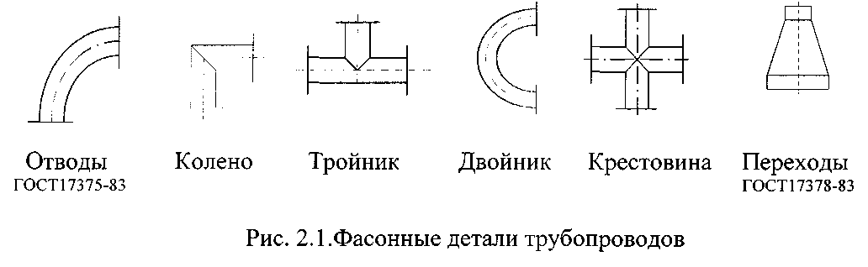
Трубы соединяют между собой и с устройствами, необходимыми для управления потоками транспортируемой среды, - так называемой арматурой. Для перекрытия потока в трубе, применяют запорную арматуру; для регулирования расхода (или давления) - регулирующую. Кроме того, к трубопроводной арматуре относят предохранительные и перепускные клапаны, обратные клапаны, спускные краны, фланцы (ГОСТ 12820-80, ГОСТ 12821-80), днища (ГОСТ 6533-78), заглушки (ГОСТ 17379-83).
Запорная арматура включает в себя вентили, задвижки, краны, схемы действия которых представлены на рис. 2.2.
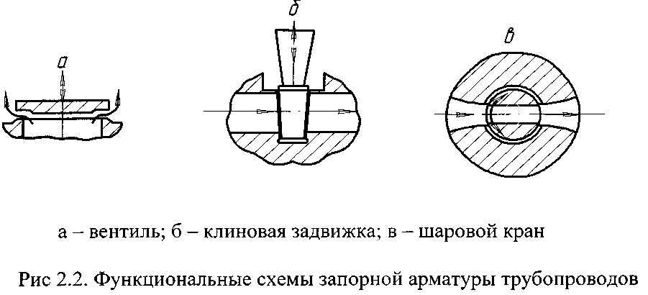
В первом случае открытие и закрытие прохода для потока производится с помощью золотника, который движется перпендикулярно продольной оси потока и при этом открывает или закрывает отверстие, расположенное в перегородке, разделяющей корпус вентиля на две части -входную и выходную. Во втором случае затвор, имеющий форму клина (или выполненный из двух распираемых клином дисков), движется перпендикулярно продольной оси корпуса задвижки, изменяя сечение прохода. В третьем случае затвор (пробка) установлен в корпусе крана перпендикулярно его оси и имеет сквозное отверстие. Проход для потока открывается или закрывается путем поворота пробки на 90°, причем при повороте пробка не перемещается вдоль вертикальной оси крана.
Основные характеристики трубопроводной арматуры - условный диаметр прохода, а также рабочее или условное давления.
Трубопроводы, как и другие виды технологического оборудования, после строительства подвергаются гидравлическим испытаниям при 1,25 p_{раб}.

2.3. Расчет трубопроводов на механическую прочность
Расчет трубопроводов системы сбора нефти и газа на механическую прочность сводится к определению толщины стенки, которая была бы минимальной, но в тоже время не допускала разрушения труб при эксплуатации. Основными силовыми факторами, которые надо учитывать при расчетах, являются внутреннее давление, изгиб трубопровода и перепад температур, а также их комбинации.
Внутреннее давление является одним из основных и решающих силовых факторов, которое определяет работу трубопроводов. Поэтому при расчете трубопроводов толщину стенок труб в первую очередь находят исходя из заданного внутреннего давления. Если силовой фактор ограничивается лишь одним внутренним давлением, то минимальная толщина стенки трубы рассчитывается по тангенциальному напряжению σ₁ (рис. 2.1), замена которого на допускаемое напряжение σ_{доп} приводит к следующей формуле:
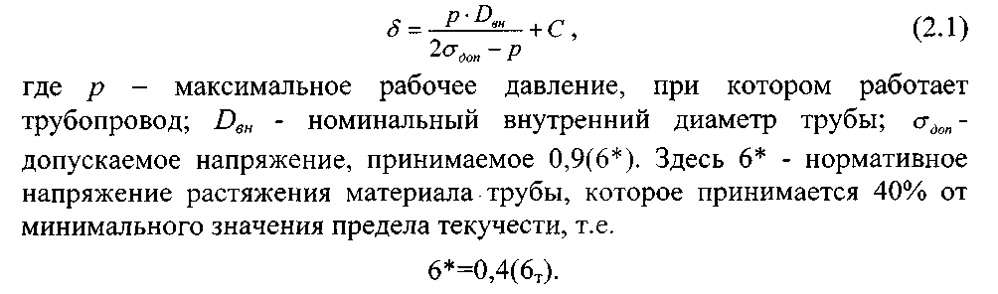
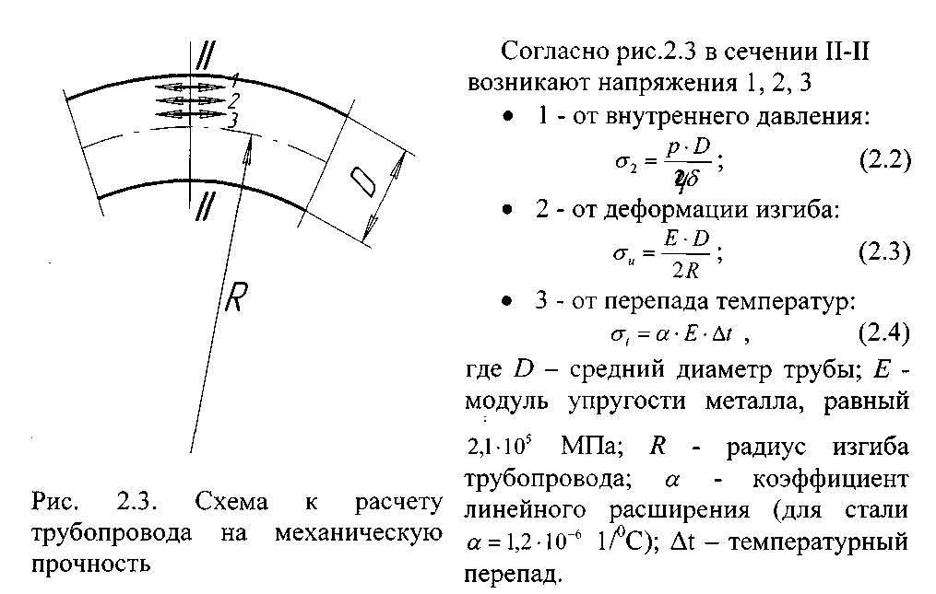
При действии всех силовых факторов находят сумму продольных растягивающих напряжений. Продольное растягивающее напряжение в трубопроводах возникают под действием внутреннего давления, деформации изгиба и температурного перепада, появляющегося в результате разности между температурой трубопровода во время укладки и засыпки и температурой в процессе эксплуатации.
Температурный перепад учитывается в том случае, когда трубопроводы защемлены в грунте и при охлаждении они могут деформироваться, вызвав тем самым в металле труб продольные растягивающие напряжения.
Продольные сжимающие усилия могут привести к выпучиванию трубопроводов в тех случаях, когда он уложен в малосвязанных грунтах, не обеспечивающих необходимого защемления трубопроводов грунтом. При проектировании таких участков необходимо увеличить глубину заложения, избегать укладки криволинейных участков с малым радиусом изгиба или применять винтовые анкерные крепления.
Предельное состояние продольных напряжений определяется из условия:

где k- коэффициент условий работы; σ*-нормативное допускаемое напряжение; Σσ _{р} - сумма продольных растягивающих напряжений в расчетном сечении трубопровода от воздействий внутреннего давления, изгиба трубопровода, температурных колебаний и воздействий деформирующего усилия грунта.
Для упруго - изогнутых участков подземных и наземных трубопроводов при отсутствии продольных и поперечных перемещений, просадок и пучения грунта продольные осевые напряжения от воздействия внутреннего давления, изгиба и температуры рассчитываются по следующей формуле:


